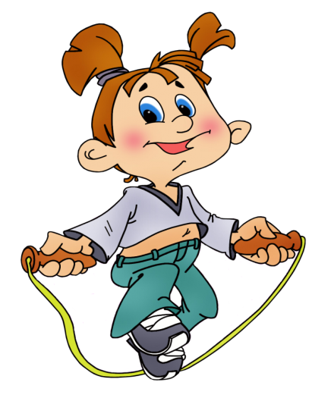

Инструктор по ФК
МБДОУ № 45 «Машенька»
Шевчук О.С.

Как правильно организовать физкультурные занятия
для дошкольников в домашних условиях
Уважаемые родители! В это непростое время, когда в стране объявлен режим самоизоляции в связи с пандемией COVID 19, все мы вынуждены оставаться дома. Всемирная организация здравоохранения рекомендует и в этих условиях оставаться физически активными и не терять бодрость духа.
Дистанционный формат, привел нас к необходимости перестраивать свой день. А еще – день малышей, оказавшихся без занятий физкультурой. А для детей занятия физкультурой – это не только веселое времяпровождение, но и жизненная необходимость. Физкультура помогает ребенку расти здоровым, предоставляет дополнительные возможности для физического и социального развития. Регулярные тренировки снижают заболеваемость, повышают уровень физической и эмоциональной устойчивости, ускоряют процесс адаптации детей в новых условиях жизни и деятельности.
«Сам себе тренер» подсказки для взрослых.
• Дома можно провести занятия физкультурой для ребенка самому. Однако, регулярные занятия немыслимы без четкого плана.
• Желательно фиксировать все результаты ребенка в письменном виде на компьютере или в блокноте. Это поможет впоследствии анализировать результаты, устранять пробелы и ставить новые цели.
• При грамотном подходе к вопросу и выработке четкого распорядка дня, физкультурные занятия будут приносить пользу и радость не только ребенку, но и родителям.
• Тренировки должны быть разнообразными, потому что ежедневное рутинное выполнение одних и тех же упражнений отбивает охоту и мотивацию у детей.
• Продолжительность должна быть такой, чтобы успевать выполнить все запланированное. Организм должен получить необходимую нагрузку, но при этом не слишком перетрудиться.
• В любом занятии нужно найти место разминке и небольшим паузам для отдыха.
• Дети очень любят подвижные игры, не забываем про них.
• Доверяйте своему ребенку. Если он отказывается выполнять какое либо ваше задание, не настаивайте и не принуждайте его.
• Не рекомендуется заниматься физической культурой на кухне, где воздух насыщен запахами газа, пищи, специй, сохнущего белья и т. д.
• Следите за тем, чтобы в поле деятельности детей не попадали предметы, которые могут разбиться или помешать движениям. Уберите из непосредственной близости зеркала, стеклянные и бьющиеся предметы.
Вовлекайте детей в игры и упражнения, направленные на развитие ловкости, скорости и выносливости. Например:
«Прыгни и повернись»
Ребенок выполняет прыжки на месте (на одной ноге, на двух ногах, по сигналу делает резкий поворот прыжком вокруг себя.
«Быстро переложи мяч»
Ребенок стоит прямо, слегка расставив ноги, руки внизу, в одной мяч. По сигналу быстро перекладывает мяч из одной руки в другую впереди и сзади себя.
«Ударь и догони»
Ребенок ударяет по мячу ногой, бегом догоняет его, берет в руки и бегом возвращается на место.
«Проведи мяч»
По сигналу ребенок ведет мяч ногами, продвигаясь вперед к финишной ли-нии. Достигнув ее, быстро разворачивается и ведет мяч обратно.
«Волчок»
Ребенок, сидя в обруче, приподнимает ноги и, отталкиваясь руками, старается повернуться кругом.
«Догони обруч»
Ребенок ставит обруч ободом на пол, энергично отталкивает его, догоняет и снова отталкивает, стараясь, чтобы он не упал.
«Юла»
Ребенок ставит обруч ободом на пол, придерживая его сверху рукой. Резким движением закручивает обруч одной рукой вокруг вертикальной оси, затем быстро отпускает руку и ловит обруч.
«Удочка»
Взрослый вращает веревку по полу вокруг себя. Ребенок перепрыгивает через веревку, стараясь не коснуться ее.
Эти игровые упражнения в значительной мере помогают скорректировать нарушения в психофизическом развитии ребенка, укрепляют его веру в свои силы и возможности.
Будьте здоровы!

